Жер қатынастары мәселелері жөніндегі мемлекеттік көрсетілетін қызметтер регламенттерін бекіту туралы
Күшін жойған
Павлодар облыстық әкімдігінің 2018 жылғы 8 қаңтардағы № 2/1 қаулысы. Павлодар облысының Әділет департаментінде 2018 жылғы 25 қаңтарда № 5835 болып тіркелді. Күші жойылды - Павлодар облысының әкімдігінің 2020 жылғы 30 қарашадағы № 255/5 (алғашқы ресми жарияланған күнінен кейін күнтізбелік он күн өткен соң қолданысқа енгізіледі) қаулысымен
Ескерту. Күші жойылды - Павлодар облысының әкімдігінің 30.11.2020 № 255/5 (алғашқы ресми жарияланған күнінен кейін күнтізбелік он күн өткен соң қолданысқа енгізіледі) қаулысымен.
Қазақстан Республикасының 2013 жылғы 15 сәуірдегі "Мемлекеттік көрсетілетін қызметтер туралы" Заңының 16-бабының 3-тармағына сәйкес Павлодар облысының әкімдігі ҚАУЛЫ ЕТЕДІ:
1. Қоса беріліп отырған:
1) "Бүлінген жерлерді қалпына келтіру жобасын келісу және беру";
2) "Жер учаскелерінің бөлінетіндігі мен бөлінбейтіндігін айқындау" мемлекеттік көрсетілетін қызмет регламенттері бекітілсін.
2. "Павлодар облысының жер қатынастары басқармасы" мемлекеттік мекемесі заңнамада белгіленген тәртіппен:
осы қаулының аумақтық әділет органында мемлекеттік тіркелуін;
осы қаулы мемлекеттік тіркелген күнінен бастап күнтізбелік он күн ішінде оның қазақ және орыс тілдеріндегі көшірмелерін қағаз және электрондық түрде ресми жариялау және Қазақстан Республикасы Нормативтік құқықтық актілерінің эталондық бақылау банкіне енгізу үшін "Республикалық құқықтық ақпарат орталығы" шаруашылық жүргізу құқығындағы республикалық мемлекеттік кәсіпорнына жіберілуін;
осы қаулының Павлодар облысы әкімдігінің интернет-ресурсында орналастырылуын қамтамасыз етсін.
3. Осы қаулының орындалуын бақылау облыс әкімінің орынбасары Б.Қ. Қасеновке жүктелсін.
4. Осы қаулы алғашқы ресми жарияланған күнінен кейін күнтізбелік он күн өткен соң қолданысқа енгізіледі.
Облыс әкімінің міндетін атқарушы | Ұ. Жазылбек
Павлодар облысы әкімдігінің
2018 жылғы 8 қаңтардағы
№ 2/1 қаулысымен
бекітілді
"Бүлінген жерлерді қалпына келтіру жобасын келісу және беру"
мемлекеттік көрсетілетін қызмет регламенті
Ескерту. Регламент жаңа редакцияда - Павлодар облыстық әкімдігінің 06.05.2019 № 145/2 (алғашқы ресми жарияланған күнінен кейін күнтізбелік он күн өткен соң қолданысқа енгізіледі) қаулысымен.
1-тарау. Жалпы ережелер
1. "Бүлінген жерлерді қалпына келтіру жобасын келісу және беру" мемлекеттік көрсетілетін қызметін (бұдан әрі - мемлекеттік көрсетілетін қызмет) облыстың, Павлодар облысы қалалары мен аудандарының жергілікті атқарушы органдары (бұдан әрі - көрсетілетін қызметті беруші) көрсетеді.
Өтінішті қабылдау және мемлекеттік қызметті көрсету нәтижесін беру:
1) көрсетілетін қызметті берушінің кеңсесі;
2) "Азаматтарға арналған үкімет" мемлекеттік корпорациясы (бұдан әрі - Мемлекеттік корпорация) арқылы жүзеге асырылады.
2. Мемлекеттік қызметті көрсету нысаны: қағаз түрінде.
3. Мемлекеттiк қызметті көрсету нәтижесі - бүлінген жерлерді қалпына келтіру жобасын бере отырып, жазбаша келісу не Қазақстан Республикасы Премьер - Министрінің орынбасары № 285 бұйрығымен Қазақстан Республикасы Ауыл шаруашылығы министрінің 2017 жылғы 4 шілдедегі (Нормативтік құқықтық актілерді мемлекеттік тіркеу тізілімінде № 15846 болып тіркелген) бекітілген "Бүлінген жерлерді қалпына келтіру жобасын келісу және беру" мемлекеттік көрсетілетін қызмет стандартының (бұдан әрі - Стандарт) 10-тармағында көзделген негіздер бойынша мемлекеттік қызметті көрсетуден бас тарту туралы уәжді жауап.
Мемлекеттік қызметті көрсету нәтижесін беру нысаны: қағаз түрінде.
2-тарау. Мемлекеттік қызметті көрсету процесінде көрсетілетін қызметті
берушінің құрылымдық бөлімшелерінің (қызметкерлерінің)
іс-қимыл тәртібін сипаттау
4. Көрсетілетін мемлекеттік қызметті көрсету бойынша рәсімді (іс -қимылды) бастау үшін негіз көрсетілетін қызметті алушының Стандарттың 1-қосымшасына сәйкес нысан бойынша өтінішті және Стандарттың 9-тармағында көзделген құжаттарды ұсынуы болып табылады.
5. Мемлекеттік қызметті көрсету процесінің құрамына кіретін әрбір рәсімнің (іс-қимылдың) мазмұны, оның орындалу ұзақтығы:
1) көрсетілетін қызметті берушінің кеңсе қызметкері ұсынылған құжаттарды қабылдайды, тіркейді және көрсетілетін қызметті берушінің басшысына береді - 15 (он бес) минут.
Көрсетілетін қызметті алушы мемлекеттік көрсетілетін қызмет стандартында көзделген тізбеге сәйкес құжаттар топтамасын толық ұсынбаған және (немесе) қолданылу мерзімі өтіп кеткен құжаттарды ұсынған жағдайларда, көрсетілетін қызметті беруші өтінішті қабылдаудан бас тартады;
2) көрсетілетін қызметті берушінің басшысы құжаттарды қарастырады және жауапты орындаушыны анықтайды - 1 (бір) күнтізбелік күн;
3) көрсетілетін қызметті берушінің жауапты орындаушысы өтінішті қарастырады, бүлінген жерлерді қалпына келтіру жобасын бере отырып, жазбаша келісу не Стандарттың 10-тармағында көзделген негіздер бойынша мемлекеттік қызметті көрсетуден бас тарту туралы уәжді жауап дайындайды және оны көрсетілетін қызметті берушінің басшысына береді - 11 (он бір) күнтізбелік күн;
4) көрсетілетін қызметті берушінің басшысы бүлінген жерлерді қалпына келтіру жобасын бере отырып, жазбаша келісуге немесе Стандарттың 10-тармағында көзделген негіздер бойынша мемлекеттік қызметті көрсетуден бас тарту туралы уәжді жауапқа қол қояды - 1 (бір) күнтізбелік күн;
5) көрсетілетін қызметті берушінің кеңсе қызметкері мемлекеттік қызметті көрсету нәтижесін тіркеуді және беруді жүзеге асырады - 15 (он бес) минут.
6. Келесі рәсімдердің (іс - қимылдардың) орындалуын бастауға негіз болатын мемлекеттік қызметті көрсету бойынша рәсімдердің (іс - қимылдардың) нәтижесі:
1) құжаттарды қабылдау және тіркеу;
2) жауапты орындаушыны анықтау;
3) мемлекеттік қызметті көрсету нәтижесінің жобасы;
4) мемлекеттік қызметті көрсету нәтижесіне қол қою;
5) мемлекеттік қызметті көрсету нәтижесін беру.
3-тарау. Мемлекеттік қызметті көрсету процесінде көрсетілетін қызметті берушінің
құрылымдық бөлімшелерінің (қызметкерлерінің)
өзара іс-қимыл тәртібін сипаттау
7. Мемлекеттік қызметті көрсету процесіне қатысатын көрсетілетін қызметті берушінің құрылымдық бөлімшелерінің (қызметкерлерінің) тізбесі:
1) көрсетілетін қызметті берушінің кеңсе қызметкері;
2) көрсетілетін қызметті берушінің басшысы;
3) көрсетілетін қызметті берушінің жауапты орындаушысы.
8. Әрбір рәсімнің (іс-қимылдың) ұзақтығын көрсете отырып, құрылымдық бөлімшелердің (қызметкерлердің) арасындағы рәсімдердің (іс-қимылдың) реттілігін сипаттау осы регламенттің 1-қосымшада келтірілген.
4-тарау. Мемлекеттік қызметті көрсету процесінде Мемлекеттік корпорациямен және
(немесе) өзге де көрсетілетін қызметті берушілермен өзара іс-қимыл тәртібін, сондай-ақ
ақпараттық жүйелерді пайдалану тәртібін сипаттау
9. Көрсетілетін қызметті берушіге, Мемлекеттік корпорацияға жүгіну тәртібін сипаттау, көрсетілетін қызметті алушының сұрауын өңдеу ұзақтығы:
көрсетілетін қызметті алушы көрсетілетін қызметті алу үшін көрсетілетін қызметті берушіге Стандарттың 9-тармағында көрсетілген қажетті құжаттарды ұсынады.
Көрсетілетін қызметті беруші және Мемлекеттік корпорацияның жұмыскері, егер, Қазақстан Республикасының заңдарында өзгеше көзделмесе, мемлекеттік қызметтерді көрсету кезінде ақпараттық жүйелердегі заңмен қорғалатын құпияны құрайтын мәліметтерді пайдалануға көрсетілетін қызметті алушының келісімін алады.
Жеке басты куәландыратын құжаттар туралы, заңды тұлғаны мемлекеттік тіркеу (қайта тіркеу), дара кәсіпкерді тіркеу туралы не дара кәсіпкер ретінде қызметінің басталғаны туралы мәліметтерді көрсетілетін қызметті беруші және Мемлекеттік корпорация жұмыскері "электрондық үкімет" шлюзі арқылы тиісті мемлекеттік ақпараттық жүйелерден алады.
Көрсетілетін қызметті алушы барлық қажетті құжаттарды:
көрсетілетін қызметті берушіге тапсырған кезде - құжаттардың қабылданған күні мен уақыты, құжаттарды қабылдаған адамның тегі мен аты -жөні, мемлекеттік қызметті көрсету нәтижесін алу мерзімі мен орны көрсетілген талон беріледі;
Мемлекеттік корпорацияға тапсырған кезде - көрсетілетін қызметті алушыға өтінішті қабылданғаны туралы қолхат беріледі.
Мемлекеттік қызметті көрсету мерзімі:
1) көрсетілетін қызметті берушіге, Мемлекеттік корпорацияға құжаттар топтамасы тапсырылған күннен бастап - 15 (он бес) күнтізбелік күн;
Мемлекеттік корпорацияға жүгінген кезде құжаттар қабылданған күн мемлекеттік қызметті көрсету мерзіміне кірмейді;
2) құжаттар топтамасын тапсыру үшін барынша жол берілетін күту уақыты- 15 (он бес) минут;
3) қызмет көрсетудің барынша жол берілетін уақыты - 15 (он бес) минут.
Көрсетілетін қызметті алушы мемлекеттік көрсетілетін қызмет стандартында көзделген тізбеге сәйкес құжаттар топтамасын толық ұсынбаған және (немесе) қолданылу мерзімі өтіп кеткен құжаттарды ұсынған жағдайларда, көрсетілетін қызметті беруші өтінішті қабылдаудан бас тартады.
10. Мемлекеттік қызметті көрсету нәтижесін Мемлекеттік корпорация арқылы алу процесін сипаттау, оның ұзақтығы:
Мемлекеттік корпорацияда дайын құжаттарды көрсетілетін қызметті алушыға не оның өкілеттігін растайтын құжат бойынша оның өкіліне беру жеке куәлігін көрсеткен кезде қолхат негізінде жүзеге асырылады.
Көрсетілетін қызметті беруші мемлекеттік қызметті көрсету мерзімі өткенге дейін бір тәуліктен кешіктірмей, мемлекеттік қызметті көрсету нәтижесінің Мемлекеттік корпорацияға жеткізілуін қамтамасыз етеді.
Мемлекеттік корпорация нәтижені бір ай бойы сақтауды қамтамасыз етеді, содан кейін оны одан әрі сақтау үшін көрсетілетін қызметті берушіге береді. Көрсетілетін қызметті алушы бір ай өткеннен кейін жүгінген жағдайда, Мемлекеттік корпорацияның сұратуы бойынша көрсетілетін қызметті беруші бір жұмыс күні ішінде дайын құжаттарды көрсетілетін қызметті алушыға беру үшін Мемлекеттік корпорацияға жібереді.
Көрсетілетін қызметті алушы мемлекеттік көрсетілетін қызмет стандартының осы тармағында көзделген тізбеге сәйкес құжаттардың толық топтамасын бермеген жағдайда, Мемлекеттік корпорацияның жұмыскері осы мемлекеттік көрсетілетін қызмет стандартының 2 - қосымшасына сәйкес нысан бойынша өтінішті қабылдаудан бас тарту туралы қолхат береді.
Мемлекеттік қызметті көрсету мерзімі Стандарттың 4-тармағында көзделген.
11. Мемлекеттік көрсетілетін қызмет "электрондық үкімет" веб-порталы арқылы көрсетілмейді.
12. Мемлекеттік қызметті көрсету процесінде рәсімдердің (іс-қимылдардың) реттілігін, көрсетілетін қызметті берушінің құрылымдық бөлімшелерінің (қызметкерлерінің) өзара іс - қимылдарын толық сипаттау, сондай-ақ мемлекеттік қызметті көрсету процесінде өзге де көрсетілген қызметті берушілермен және (немесе) "Азаматтарға арналған үкімет" мемлекеттік корпорациясымен өзара іс-қимыл тәртібін және ақпараттық жүйелерді пайдалану тәртібін сипаттау осы Регламенттің 2-қосымшасына сәйкес мемлекеттік қызмет көрсетудің бизнес-процестерінің анықтамалығында көрсетіледі.
"Бүлінген жерлерді қалпына
келтіру жобасын келісу және
беру" мемлекеттік көрсетілетін
қызмет регламентіне
1-қосымша
Әрбір рәсімнің (іс-қимылдың) ұзақтығын көрсете отырып, құрылымдық бөлімшелер
(қызметкерлер) арасындағы рәсімдер (іс-қимылдар) реттілігін сипаттау
№ | Негізгі процестің іс-қимылы (жұмыс барысы)
 | Іс-қимыл (жұмыс барысында) № | 1 | 2 | 3 | 4 | 5
1 | Атауы | Көрсетілетін қызметті берушінің кеңсе қызметкері | Көрсетілетін қызметті берушінің басшысы | Жауапты орындаушы | Көрсетілетін қызметті берушінің басшысы | Көрсетілетін қызметті берушінің кеңсе қызметкері
2 | Іс - қимылдың (процестің, рәсімнің, операциялар) атауы және оның сипаттамасы | Өтініш пен құжаттарды қабылдау, тіркеу. Көрсетілетін қызметті алушы мемлекеттік көрсетілетін қызмет стандартында көзделген тізбеге сәйкес құжаттар топтамасын толық ұсынбаған және (немесе) қолданылу мерзімі өтіп кеткен құжаттарды ұсынған жағдайларда, көрсетілетін қызметті беруші өтінішті қабылдаудан бас тартады | Жауапты орындаушыны анықтау | Ұсынылған құжаттарды қарастыру | Мемлекеттік қызметті көрсету нәтижесіне қол қою | Тіркеу
3 | Аяқталу нысаны (деректер, құжат, ұйымдық-өкімдік шешім) | Тіркеу | Бұрыштама | Мемлекеттік қызметті көрсету нәтижесінің жобасы | Бүлінген жерлерді қалпына келтіру жобасын бере отырып, жазбаша келісу не Стандарттың 10-тармағында көзделген негіздер бойынша мемлекеттік қызметті көрсетуден бас тарту туралы уәжді жауап | Бүлінген жерлерді қалпына келтіру жобасын бере отырып, жазбаша келісу не Стандарттың 10-тармағында көзделген негіздер бойынша мемлекеттік қызметті көрсетуден бас тарту туралы уәжді жауап дайындау
 | Негізгі процестің іс-қимылы (жұмыс барысы)
№ | № іс-қимыл (жұмыс барысында) | 1 | 2 | 3 | 4 | 5
4 | Орындау мерзімдері | 15 (он бес) минут | 1 (бір) күнтізбелік күн | 11 (он бір) күнтізбелік күн | 1 (бір) күнтізбелік күн | 15 (он бес) минут
5 | Жалпы орындалу мерзімі | 15 (он бес) күнтізбелік күн
"Бүлінген жерлерді қалпына
келтіру жобасын келісу және
беру" мемлекеттік көрсетілетін
қызмет регламентіне
2-қосымша
"Бүлінген жерлерді қалпына келтіру жобасын келісу және беру"
мемлекеттік қызмет көрсетудің бизнес-процестерінің анықтамалығы

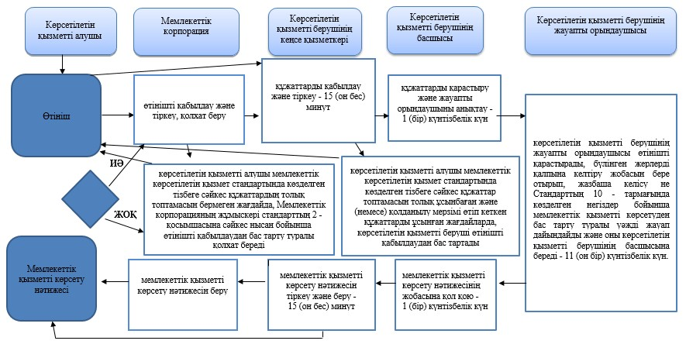

Шартты белгілер:

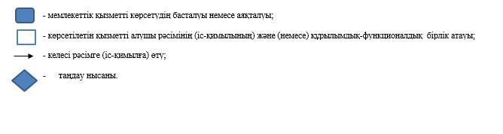

Павлодар облысы әкімдігінің
2018 жылғы 8 қаңтардағы
№ 2/1 қаулысымен
бекітілді
"Жер учаскелерінің бөлінетіндігі мен бөлінбейтіндігін айқындау"
мемлекеттік көрсетілетін қызмет регламенті
Ескерту. Регламент жаңа редакцияда - Павлодар облыстық әкімдігінің 06.05.2019 № 145/2 (алғашқы ресми жарияланған күнінен кейін күнтізбелік он күн өткен соң қолданысқа енгізіледі) қаулысымен.
1-тарау. Жалпы ережелер
1. "Жер учаскелерінің бөлінетіндігі мен бөлінбейтіндігін айқындау" мемлекеттік көрсетілетін қызметін (бұдан әрі - мемлекеттік көрсетілетін қызмет) облыстың, Павлодар облысы қалалары мен аудандарының жергілікті атқарушы органдары (бұдан әрі - көрсетілетін қызметті беруші) көрсетеді.
Өтінішті қабылдау және мемлекеттік қызметті көрсету нәтижесін беру "Азаматтарға арналған үкімет" мемлекеттік корпорациясы арқылы жүзеге асырылады (бұдан әрі - Мемлекеттік корпорация).
2. Мемлекеттік қызметті көрсету нысаны: қағаз түрінде.
3. Мемлекеттiк қызметті көрсету нәтижесі - жер учаскелерінің бөлінетіндігі мен бөлінбейтіндігін айқындау не Қазақстан Республикасы Премьер - Министрінің орынбасары № 285 бұйрығымен Қазақстан Республикасы Ауыл шаруашылығы министрінің 2017 жылғы 4 шілдедегі (Нормативтік құқықтық актілерді мемлекеттік тіркеу тізілімінде № 15846 болып тіркелген) бекітілген "Жер учаскелерінің бөлінетіндігі мен бөлінбейтіндігін айқындау" мемлекеттік көрсетілетін қызмет стандартының (бұдан әрі - Стандарт) 10-тармағында көзделген негіздер бойынша мемлекеттік қызметті көрсетуден бас тарту туралы уәжді жауап.
Мемлекеттік қызметті көрсету нәтижесін беру нысаны: қағаз түрінде.
2-тарау. Мемлекеттік қызметті көрсету процесінде көрсетілетін қызметті
берушінің құрылымдық бөлімшелерінің (қызметкерлерінің)
іс-қимыл тәртібін сипаттау
4. Көрсетілетін мемлекеттік қызметті көрсету бойынша рәсімді (іс -қимылды) бастау үшін негіз көрсетілетін қызметті алушының Стандарттың 1-қосымшасына сәйкес нысан бойынша өтініші және Стандарттың 9-тармағында көзделген құжаттарды ұсынуы болып табылады.
5. Мемлекеттік қызметті көрсету процесінің құрамына кіретін әрбір рәсімнің (іс - қимылдың) мазмұны, оның орындалу ұзақтығы:
1) көрсетілетін қызметті берушінің кеңсе қызметкері ұсынылған құжаттарды қабылдайды, тіркейді және көрсетілетін қызметті берушінің басшысына береді - 15 (он бес) минут.
2) көрсетілетін қызметті берушінің басшысы құжаттарды қарастырады және жауапты орындаушыны анықтайды - 1 (бір) күнтізбелік күн;
3) көрсетілетін қызметті берушінің жауапты орындаушысы өтінішті қарастырады, жер учаскелерінің бөлінетіндігі мен бөлінбейтіндігін айқындау жобасын бере отырып, жазбаша келісу не Стандарттың 10-тармағында көзделген негіздер бойынша мемлекеттік қызметті көрсетуден бас тарту туралы уәжді жауап дайындайды және оны көрсетілетін қызметті берушінің басшысына береді - 11 (он бір) күнтізбелік күн;
4) көрсетілетін қызметті берушінің басшысы Жер учаскелерінің бөлінетіндігі мен бөлінбейтіндігін айқындау жобасын бере отырып, жазбаша келісуге немесе Стандарттың 10-тармағында көзделген негіздер бойынша мемлекеттік қызметті көрсетуден бас тарту туралы уәжді жауапқа қол қояды - 1 (бір) күнтізбелік күн;
5) көрсетілетін қызметті берушінің кеңсе қызметкері мемлекеттік қызметті көрсету нәтижесін тіркеуді және беруді жүзеге асырады - 15 (он бес) минут.
6. Келесі рәсімдердің (іс-қимылдардың) орындалуын бастауға негіз болатын мемлекеттік қызметті көрсету бойынша рәсімдердің (іс - қимылдардың) нәтижесі:
1) құжаттарды қабылдау және тіркеу;
2) жауапты орындаушыны анықтау;
3) мемлекеттік қызметті көрсету нәтижесінің жобасы;
4) мемлекеттік қызметті көрсету нәтижесіне қол қол қою;
5) мемлекеттік қызметті көрсету нәтижесін беру.
3-тарау. Мемлекеттік қызметті көрсету процесінде көрсетілетін қызметті берушінің
құрылымдық бөлімшелерінің (қызметкерлерінің)
өзара іс-қимыл тәртібін сипаттау
7. Мемлекеттік қызметті көрсету процесіне қатысатын көрсетілетін қызметті берушінің құрылымдық бөлімшелерінің (қызметкерлерінің) тізбесі:
1) көрсетілетін қызметті берушінің кеңсе қызметкері;
2) көрсетілетін қызметті берушінің басшысы;
3) көрсетілетін қызметті берушінің жауапты орындаушысы.
8. Әрбір рәсімнің (іс-қимылдың) ұзақтығын көрсете отырып, құрылымдық бөлімшелердің (қызметкерлердің) арасындағы рәсімдердің (іс-қимылдың) реттілігін сипаттау осы регламенттің 1-қосымшасында келтірілген.
4-тарау. Мемлекеттік қызметті көрсету процесінде Мемлекеттік корпорациямен және
(немесе) өзге де көрсетілетін қызметті берушілермен өзара іс - қимыл тәртібін,
сондай-ақ ақпараттық жүйелерді пайдалану тәртібін сипаттау
9. Мемлекеттік корпорацияға жүгіну тәртібін сипаттау, көрсетілетін қызметті алушының сұрауын өңдеу ұзақтығы:
көрсетілетін қызметті алушы көрсетілетін қызметті алу үшін көрсетілетін қызметті берушіге Стандарттың 9-тармағында көрсетілген қажетті құжаттарды ұсынады.
Мемлекеттік корпорацияның жұмыскері, егер, Қазақстан Республикасының заңдарында өзгеше көзделмесе, мемлекеттік қызметтер көрсету кезінде ақпараттық жүйелердегі заңмен қорғалатын құпияны құрайтын мәліметтерді пайдалануға көрсетілетін қызметті алушының келісімін алады.
Көрсетілетін қызметті алушы барлық қажетті құжаттарды тапсырған кезде көрсетілетін қызметті алушыға өтінішті қабылданғаны туралы қолхат беріледі.
Мемлекеттік қызметті көрсету мерзімі:
1) Мемлекеттік корпорацияға құжаттар топтамасы тапсырылған күннен бастап күнтізбелік - 15 (он бес) күн, бұл ретте құжаттарды қабылдау күні мемлекеттік қызметті көрсету мерзіміне кірмейді;
2) құжаттар топтамасын тапсыру үшін барынша жол берілетін күту уақыты - 15 (он бес) минут;
3) қызмет көрсетудің барынша жол берілетін уақыты - 15 (он бес) минут.
10. Мемлекеттік қызмет көрсету нәтижесін алу процесін сипаттау, оның ұзақтығы:
Дайын құжаттарды көрсетілетін қызметті алушыға (не өкілеттігін растайтын құжат бойынша оның өкіліне) беру жеке куәлігін көрсеткен кезде қолхат негізінде жүзеге асырылады.
Көрсетілетін қызметті беруші мемлекеттік қызметті көрсету мерзімі өткенге дейін бір тәуліктен кешіктірмей, мемлекеттік қызметті көрсету нәтижесінің Мемлекеттік корпорацияға жеткізілуін қамтамасыз етеді.
Мемлекеттік корпорация нәтижені бір ай бойы сақтауды қамтамасыз етеді, содан кейін оларды одан әрі сақтау үшін көрсетілетін қызметті берушіге береді. Көрсетілетін қызметті алушы бір ай өткеннен кейін жүгінген жағдайда, Мемлекеттік корпорацияның сұратуы бойынша көрсетілетін қызметті беруші бір жұмыс күні ішінде дайын құжаттарды көрсетілетін қызметті алушыға беру үшін Мемлекеттік корпорацияға жібереді.
Көрсетілетін қызметті алушы мемлекеттік көрсетілетін қызмет стандартының осы тармағында көзделген тізбеге сәйкес құжаттардың толық топтамасын бермеген жағдайда, Мемлекеттік корпорацияның жұмыскері осы мемлекеттік көрсетілетін қызмет стандартының 2-қосымшасына сәйкес нысан бойынша өтінішті қабылдаудан бас тарту туралы қолхат береді.
Мемлекеттік қызметті көрсету мерзімі Стандарттың 4-тармағында көзделген.
11. Мемлекеттік көрсетілетін қызмет "электрондық үкімет" веб - порталы арқылы көрсетілмейді.
12. Мемлекеттік қызметті көрсету процесінде рәсімдердің (іс-қимылдардың) реттілігін, көрсетілетін қызметті берушінің құрылымдық бөлімшелерінің (қызметкерлерінің) өзара іс-қимылдарын толық сипаттау, сондай-ақ мемлекеттік қызметті көрсету процесінде өзге де көрсетілген қызметті берушілермен және (немесе) "Азаматтарға арналған үкімет" мемлекеттік корпорациясымен өзара іс-қимыл тәртібін және ақпараттық жүйелерді пайдалану тәртібін сипаттау осы Регламенттің 2-қосымшасына сәйкес мемлекеттік қызмет көрсетудің бизнес - процестерінің анықтамалығында көрсетіледі.
"Жер учаскелерінің
бөлінетіндігі мен
бөлінбейтіндігін
айқындау" мемлекеттік
көрсетілетін
1 - қосымша
Әрбір рәсімнің (іс-қимылдың) ұзақтығын көрсете отырып, құрылымдық бөлімшелер
(қызметкерлер) арасындағы рәсімдер (іс-қимылдар) реттілігін сипаттау
№ | Негізгі процестің іс - қимылы (жұмыс барысы)
 | Іс-қимыл (жұмыс барысында) № | 1 | 2 | 3 | 4 | 5
1 | Атауы | Көрсетілетін қызметті берушінің кеңсе қызметкері | Көрсетілетін қызметті берушінің басшысы | Жауапты орындаушы | Көрсетілетін қызметті берушінің басшысы | Көрсетілетін қызметті берушінің кеңсе қызметкері
2 | Іс-қимылдың (процестің, рәсімнің, операциялар) атауы және оның сипаттамасы | Өтініш пен құжаттарды қабылдау, тіркеу | Жауапты орындаушыны анықтау | Ұсынылған құжаттарды қарастыру | Мемлекеттік қызметті көрсету нәтижесіне қол қою | Тіркеу
3 | Аяқталу нысаны (деректер, құжат, ұйымдық-өкімдік шешім) | Тіркеу | Бұрыштама | Мемлекеттік қызметті көрсету нәтижесінің жобасы | Жер учаскесінің бөлінетіндігі мен бөлінбейтіндігін айқындауды бере отырып, жазбаша келісу не Стандарттың 10-тармағында көзделген негіздер бойынша мемлекеттік қызметті көрсетуден бас тарту туралы уәжді жауап | Жер учаскесінің бөлінетіндігі мен бөлінбейтіндігін айқындауды бере отырып, жазбаша келісу не Стандарттың 10-тармағында көзделген негіздер бойынша мемлекеттік қызметті көрсетуден бас тарту туралы уәжді жауап дайындау
 | Негізгі процестің іс-қимылы (жұмыс барысы)
 | № іс-қимыл (жұмыс барысында) | 1 | 2 | 3 | 4 | 5
4 | Орындау мерзімдері | 15 (он бес) минут | 1 (бір) күнтізбелік күн | 11 (он бір) күнтізбелік күн | 1 (бір) күнтізбелік күн | 15 (он бес) минут
5 | Жалпы орындалу мерзімі | 15 (он бес) күнтізбелік күн
"Жер учаскелерінің
бөлінетіндігі мен
бөлінбейтіндігін айқындау"
мемлекеттік көрсетілетін қызмет
регламентіне
2 - қосымша
"Жер учаскелерінің бөлінетіндігі мен бөлінбейтіндігін айқындау"
мемлекеттік қызмет көрсетудің бизнес - процестерінің анықтамалығы

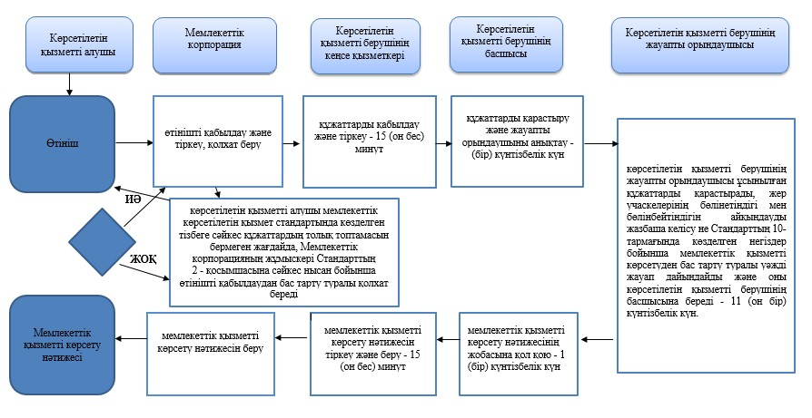

Шартты белгілер:

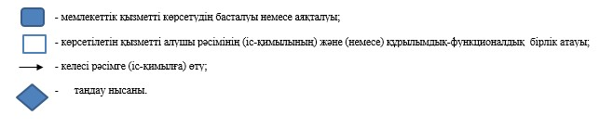

© 2012. Қазақстан Республикасы Әділет министрлігінің «Қазақстан Республикасының Заңнама және құқықтық ақпарат институты» ШЖҚ РМК

